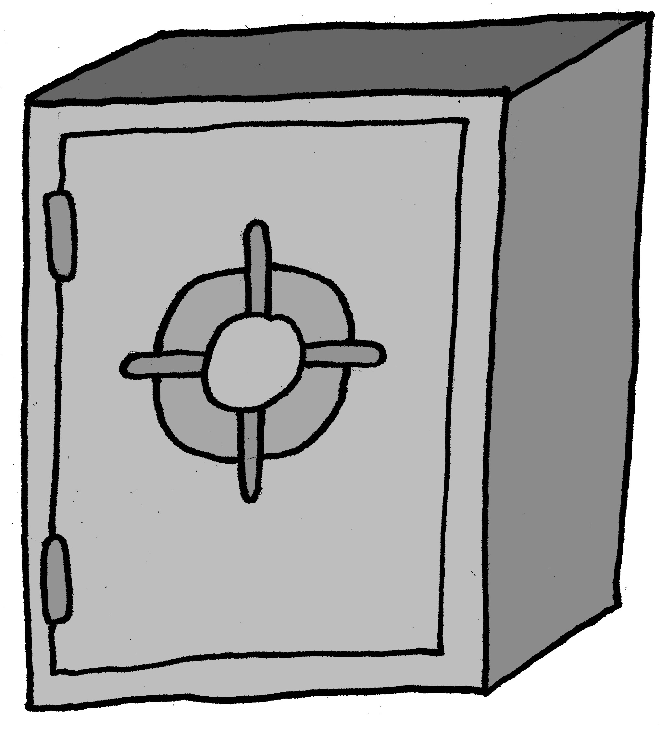—– Crack the Code ! —–

Calculatrice interdite !

Sixième D

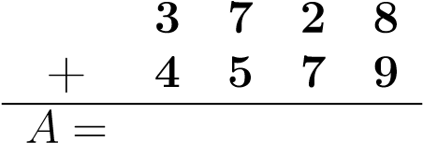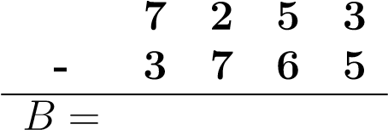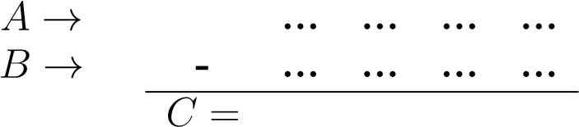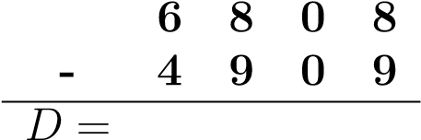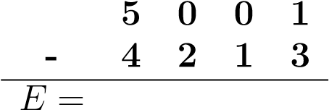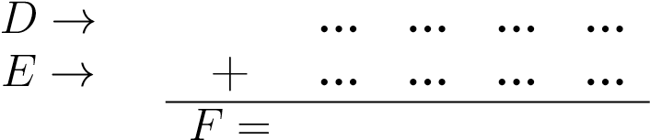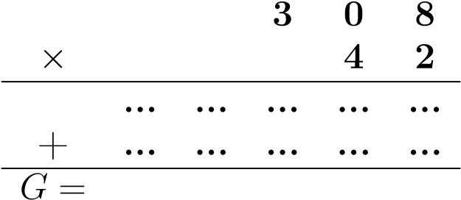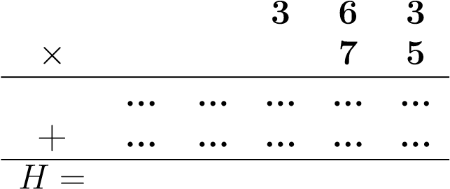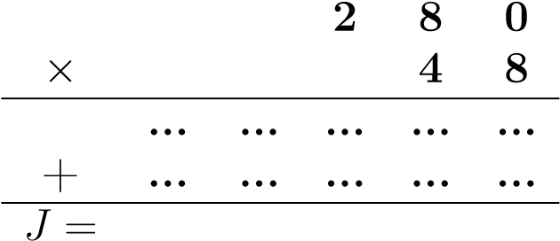

Pose les opérations au brouillon et note tes résultats ici :

*K*

=

*G*

+

*J*

donne

*K*

=

*L*

=

*H*

−

*K*

donne

*L*

=

*M*

=

*C*

−

*F*

donne

*M*

=

*N*

=

*M*

−

*L*

donne

*N*

=

5

4

,

+3

*,*

4

−−−−−−

*>*

×

3

−−−−−−

*>*

−

9

*,*

7

−−−−−−

*>*

+3

*,*

9

−−−−−−

*>*

×

10

−−−−−−

*>*

=

*P*

,

1

12

−

2

*,*

9

−−−−−−

*>*

+6

*,*

5

−−−−−−

*>*

×

2

−−−−−−

*>*

−

7

*,*

8

−−−−−−

*>*

×

10

−−−−−−

*>*

=

*R*

Le code secret est égal à *N*+*P*+*R*.